- 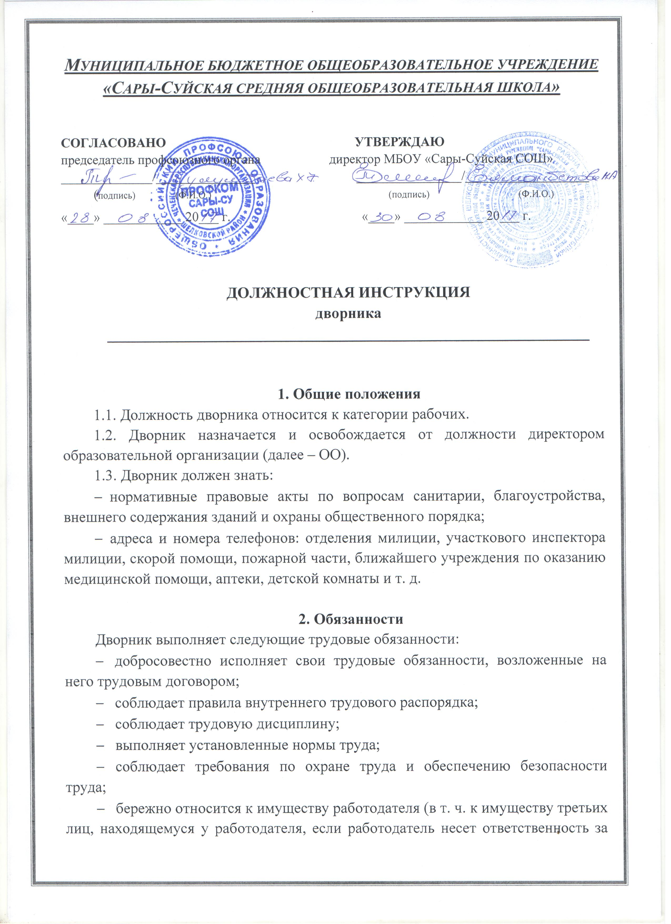сохранность этого имущества) и других работников;
- незамедлительно сообщает работодателю либо непосредственному руководителю о возникновении ситуации, представляющей угрозу жизни и здоровью людей, сохранности имущества работодателя (в т. ч. имущества третьих лиц, находящегося у работодателя, если работодатель несет ответственность за сохранность этого имущества);
- убирает территорию, тротуары и участки, прилегающие к обслуживаемому зданию;
- своевременно очищает от снега и льда тротуары, мостовые и дорожки, посыпает их песком;
- очищает пожарные колодцы для свободного доступа к ним в любое время;
- роет и прочищает канавки и лотки для стока воды;
- промывает уличные урны и периодически очищает их от мусора;
- наблюдает за своевременной очисткой мусорных ящиков и их санитарным состоянием; за исправностью и сохранностью всего наружного оборудования и имущества (заборов, лестниц, карнизов, водосточных труб, урн, вывесок и т. д.); за сохранностью зеленых насаждений и их ограждений;
- вывешивает флаги на фасадах здания, а также снимает и хранит их;
- участвует в обходах территории;
- оказывает помощь лицам, пострадавшим от несчастных случаев, и т. д.

3. Права
3.1. Дворник имеет право:
- участвовать в управлении ОО, защищать свою профессиональную честь и достоинство;
- представлять на рассмотрение руководителя ОО предложения по вопросам своей деятельности;
- получать от руководителей и специалистов ОО информацию, необходимую для осуществления своей деятельности;
- требовать от руководства ОО оказания содействия в исполнении своих должностных обязанностей.
3.2. Дворник также имеет право на рабочее место, соответствующее требованиям охраны труда, и получение от работодателя достоверной информации об условиях и охране труда на рабочем месте.

4. Ответственность
Дворник несет ответственность:
- за неисполнение или ненадлежащее исполнение своих обязанностей, – в соответствии с действующим трудовым законодательством;
- за правонарушения, совершенные в период осуществления своей деятельности, – в соответствии с действующим гражданским, административным и уголовным законодательством;
- за причинение материального ущерба – в соответствии с действующим законодательством.

С инструкцией ознакомлен:
(подпись) |  | (Ф. И. О.)
(дата)

